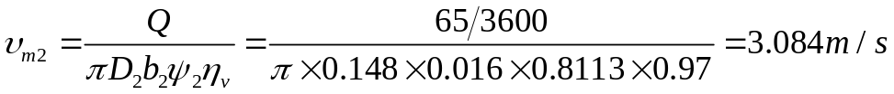
2、出口圆周速度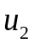
3、出口圆周分速度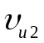
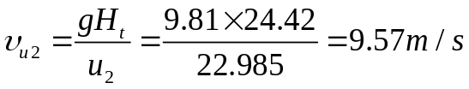
4、无穷叶片数出口圆周分速度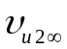
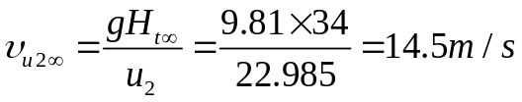
三 、画叶轮木模图与零件图
3.1 轴面投影图
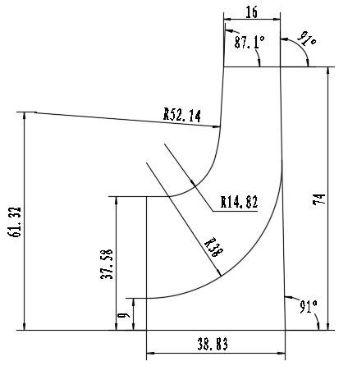
找相近比转数叶轮的轴面投影图作为参考，根据前面计算所得到的叶轮基本尺寸，初步作叶轮的轴面投影图。

检查轴面投影图过流断面面积变化，在流道内作内切圆，并将圆心连接起来，得到一条曲线，此为流道中线，求出每个圆的轴面液流过流断面及其面积F，而后作出沿轴面投影图中线的过流断面面积变化曲线，我们希望F~l曲线基本上为一条直线，即要求从叶轮进口到出口沿中线l面积F的变化是均匀的，如果该曲线不理想，则应修改轴面投影图，直到检查F~l 曲线满意为止。如下图所示：
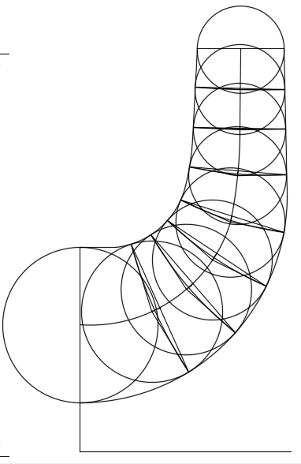

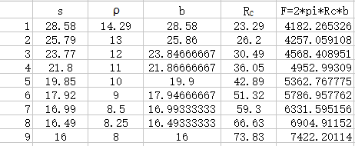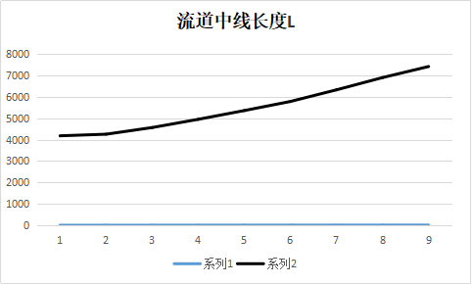
3.2 中间流线的绘制
中间流线的具体绘制方法：在轴面液流过水断面形成线上取一点，并过此点与上述过程中的A,B两点分别画内切圆（分别切于前盖板和流道中线，流道中线和后盖板），计算此点两边内切圆的面积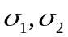。若面积大致相等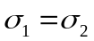（误差不超过2%），则此点即中间流线上的一点；若面积不相等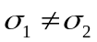，则将此点向面积大的一面移动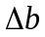得到新的点，此点为流线所经过的点。其中的计算公式如下：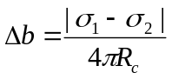.下图为在作中间流线的结果图.（红色线代表中间流线）
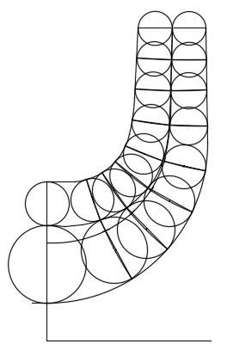
3.3流线分点（作图分点法）
在轴面投影图旁，画两条夹角等于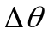的射线，这两条射线表示夹角为的两轴面。一般取 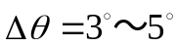，本设计中取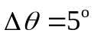。从出口开始，沿轴面流线试取长度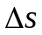，若中点半径对应的两射线间的弧长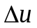与相等，则分点正确，如果不等，另取，直到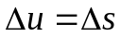为止。第一点确定后，用同样的方法分其余的点。当流线平行轴线时，不变，用相应的截取等长即可。一般对于水泵叶轮来讲，至叶轮出口边到叶轮进口边为止，大致作八点到十二点为宜.
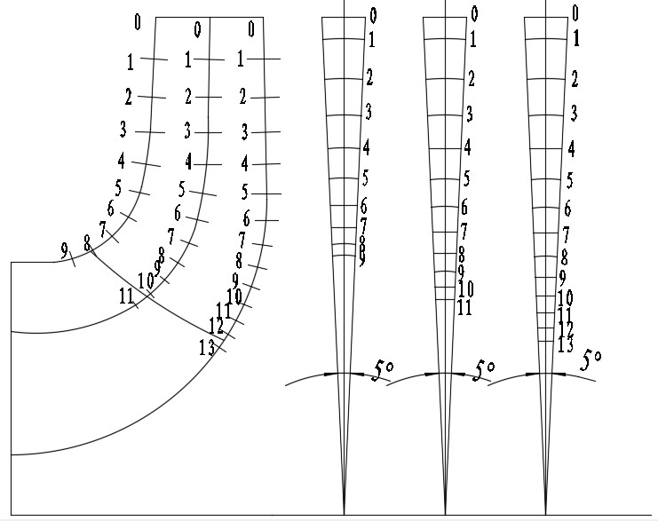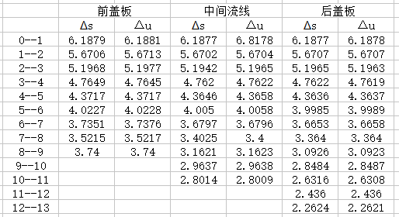
3.4确定进口角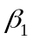
第一步：流道过流面积：
第二步：计算出该点的圆周速度：
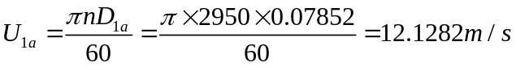
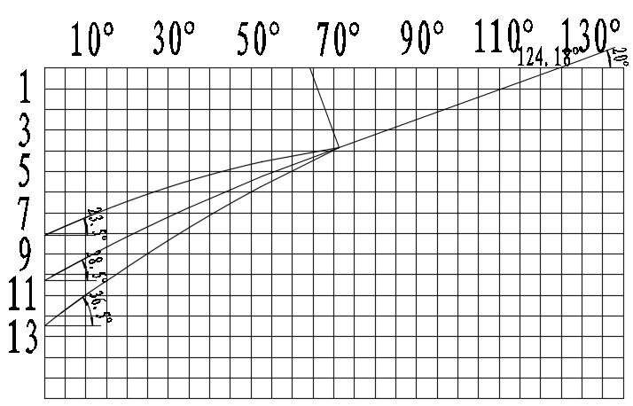
3.6 叶片加厚
方格网保角变换绘型，一般在轴面投影图上按轴面截线进行加厚。加厚时，可以认为前面所得的轴面截线为骨线向两边加厚，或认为是工作面向背面加厚。沿轴面流线方向的轴面厚度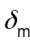，按下式计算：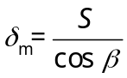。
叶片厚度变化规律：一般取等厚的部分为全长的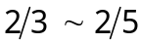，头部削尖（三条流线可用一个厚度变化规律）。
β角从方格网流线中量得。叶片厚度进出口一般按工艺要求给定，最大厚度距出口在全长的40%左右。厚度可按流线型变化，或选择翼型厚度的变化规律。叶片厚度可列表计算：
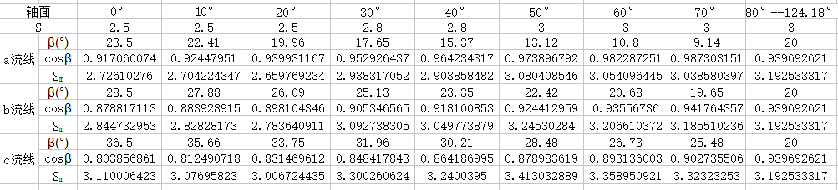

叶片加厚轴面投影图：
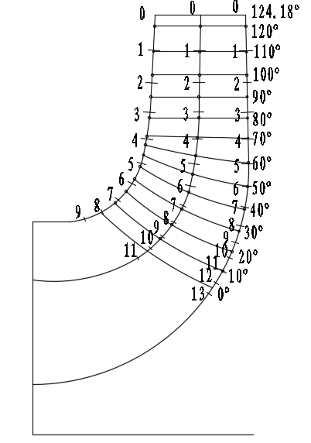
3.7 绘制木模图
从叶轮吸入口方向去看叶轮的转动方向，叶轮为逆时针转动，则我们作木模截线时，叶片背面的木模截线画在左面，而叶片工作面的木模截线画在右面。流线a的叶片工作面和背面，流线c的叶片背面在平面上的投影画在右面，作图方法是用O点为圆心，用a流线处叶片工作面和背面与各轴面交点到轴心线的垂直距离，用c流线处叶片背面与各轴面交点到轴心线的垂直距离，即以这许多距离为半径，在木模图上做圆弧与相对应的轴面相交，得到个各交点后，用光滑的曲线连接之，即得到这三条线在平面图上的投影图。
而后又以A、B、C等木模平板线与叶片背面各轴面截线的焦点到轴心线的垂直距离为半径，仍以O点为圆心作圆弧再与相应的轴面相交，并以光滑曲线连接之，得到A、B、C等平面与叶片背面的交线在平面图上的投影线，我们称此投影线为木模截线。用同样的方法，作出叶片工作面上a流线和c流线以及叶片背面上的c流线在平面图上的投影线，以及叶片工作面的木模截线。这样我们就完成了木模图的绘制。
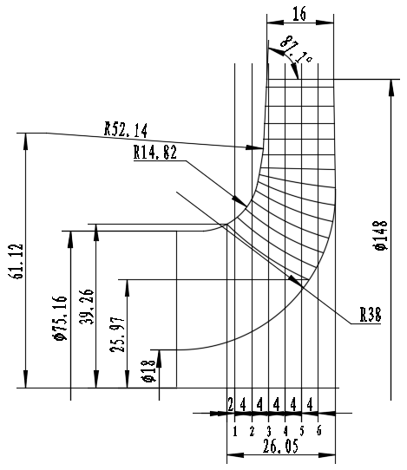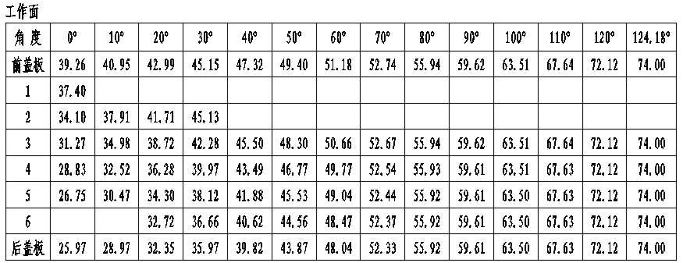
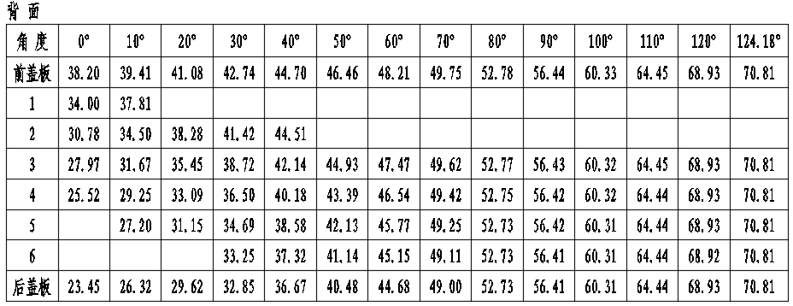
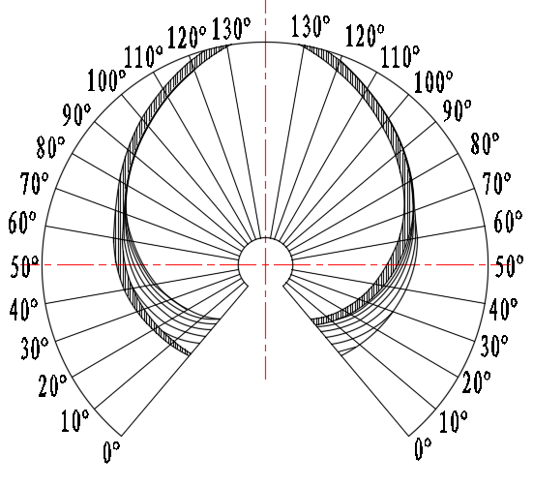
第四章 压水室的设计
压出室的作用和要求：
1、压出室的作用是将叶轮中流出的液体收集起来，并送往压力管路或下一级叶轮的吸入口。
2、将液体送往压力管路或下一级叶轮的吸入口前，要消除叶轮的旋转运动，把叶轮的这部分动能尽量转化成压能。
3、将液体送往压力管路或下一级叶轮前，要降低液流的速度，以减小压力
2、圆角梯形，并使圆角后的梯形面积等于AVII ，VII断面即算作成。
3、其他断面的绘制过程同上。
注意：为便于绘制断面，比较各断面的形状和识图方便，八个断面个绘制在一起；而为了图面清晰，各个断面可只绘出一半。
各断面高度H，过渡的圆角R确定如下：
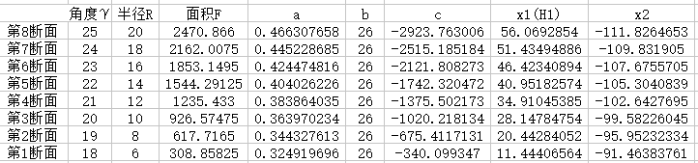
4.8 压出室的绘制
1.各断面平面图
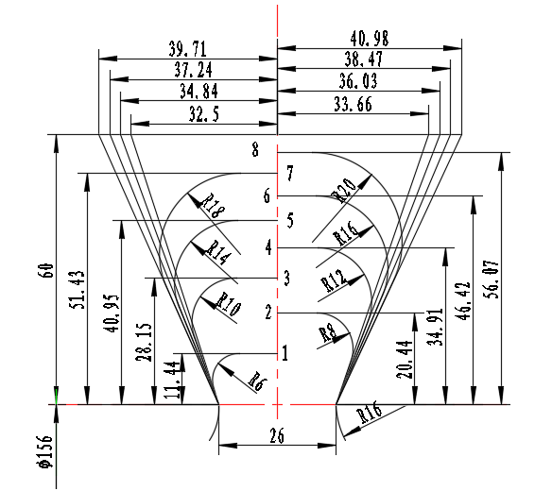

2.蜗室平面图画
用之前计算出的基圆直径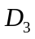画出基圆，根据所画的各断面轴面图中的高度，在平面图上相应的射线上点出，然后每三个点都用光滑的圆弧连接起来.同时根据扩散管长度以及出口直径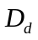画出扩散管，扩散管螺旋部分由光滑曲线或圆弧连接
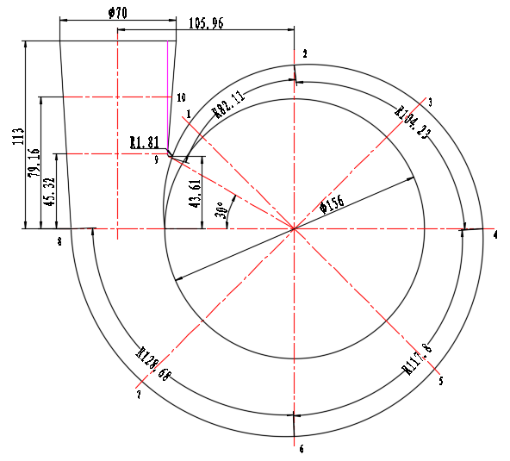
3.扩散管截线图

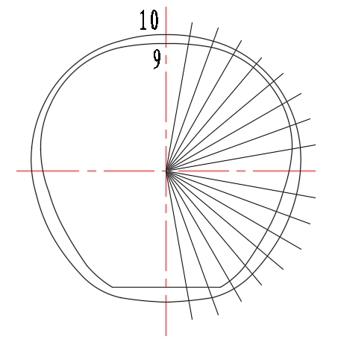
参考文献
[1] 关醒凡 著 ，《现代泵技术手册》 ，北京：宇航出版社 ， 2011
[2] 查森 著 ，《叶片泵原理及水力设计》 ， 江苏理工大学 ，2002.9
[3] 机械设计手册（新版）（一、二、三、四、五卷） ，北京：机械工业出版社

